Лењин о крају експлоатације
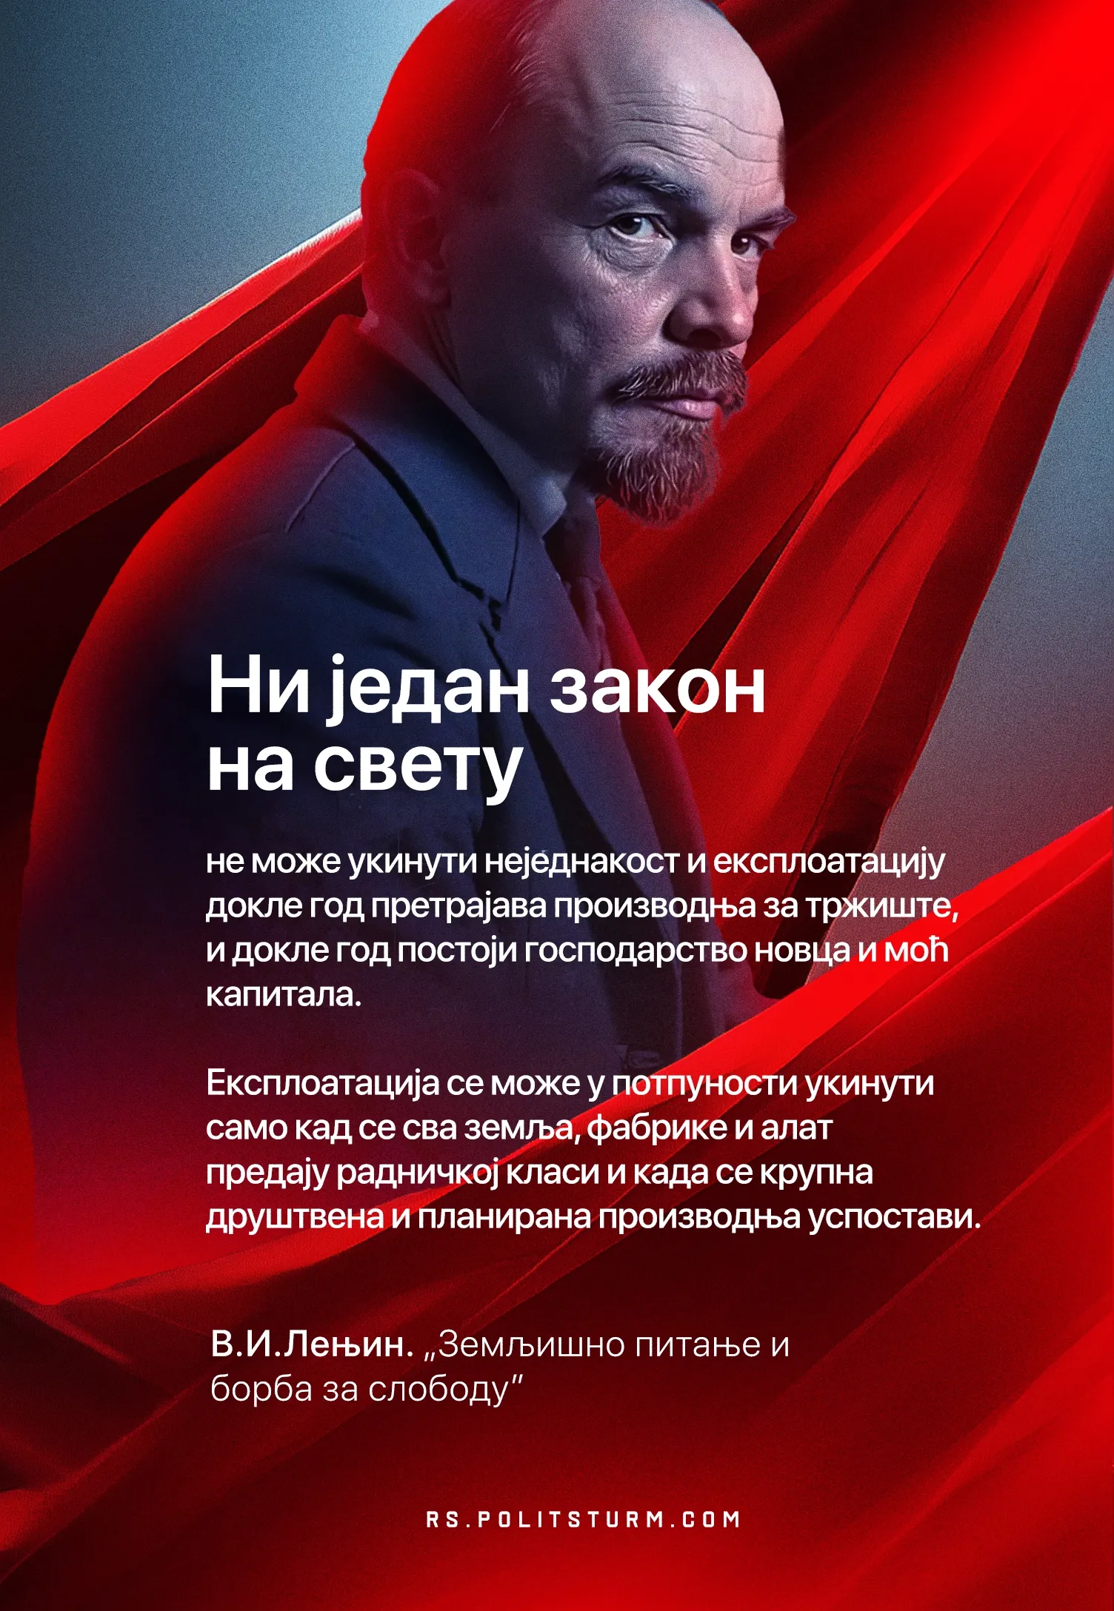

Оригинални чланак
2025-11-12

Ни један закон на свету не може укинути неједнакост и експлоатацију докле год претрајава производња за тржиште, и докле год постоји господарство новца и моћ капитала.
Експлоатација се може у потпуности укинути само кад се сва земља, фабрике и алат предају радничкој класи и када се крупна друштвена и планирана производња успостави.
В.И. Лењин.
„Земљишно питање и борба за слободу"

Оригинални чланак

